Guía3. Informe final Proyecto APT
Asignatura Capstone

1. Informe final Proyecto APT
El objetivo de este informe es que describas los aspectos más relevantes de tu Proyecto APT. Es importante que fundamentes las decisiones que tuviste que tomar a lo largo del proceso.

A continuación, encontrarás distintos campos que deberás completar con la información solicitada, los que dan cuenta del resumen de tu proyecto APT y sus principales resultados.

Nombre del proyecto | PittySoft - Plataforma integrada de gestión comercial, administrativa y contable
Área (s) de desempeño(s) | El proyecto se desarrolla en el área de desarrollo de software y soluciones informáticas, abordando el análisis de requerimientos, diseño e implementación de sistemas, gestión de bases de datos, integración de componentes y pruebas de software. Estas áreas se aplican al desarrollo de los módulos POS, SAP-lite y Kuentas, orientados a los procesos comerciales, administrativos y contables de la empresa.
Competencias | - Desarrollo de software: construir, integrar e implementar soluciones de software que respondan a los requerimientos de la organización.  - Modelamiento de datos: diseñar e implementar modelos de datos que permitan almacenar y administrar la información de manera estructurada y escalable.  - Gestión de proyectos informáticos: planificar y controlar actividades, recursos y avances del proyecto, considerando los requerimientos de la organización.  - Pruebas y validación: diseñar y aplicar pruebas para comprobar el funcionamiento de las soluciones desarrolladas e incorporar mejoras a partir de los resultados obtenidos.

Contenidos del informe final
1. Relevancia del proyecto APT | PittySoft surge de la necesidad de mejorar y centralizar los procesos comerciales, administrativos y contables de una empresa del rubro óptico, que actualmente utiliza distintas plataformas para realizar sus operaciones. Esta situación genera una dependencia de sistemas separados y dificulta la integración y trazabilidad de la información.  Para abordar esta necesidad, el proyecto considera el desarrollo de una solución modular compuesta por POS, SAP-lite y Kuentas. POS está orientado a la gestión comercial y al Punto de Venta; SAP-lite apoya la administración de proveedores, facturas de compra y movimientos financieros; y Kuentas se enfoca en los procesos contables y tributarios.  El proyecto es relevante para el campo de la informática porque permite aplicar conocimientos de análisis de requerimientos, desarrollo Full Stack, bases de datos, integración de sistemas y validación de software en un entorno empresarial real.  Su principal aporte consiste en avanzar hacia una plataforma integrada, adaptada a las necesidades de la organización, que facilite la administración de información y reduzca progresivamente la dependencia de herramientas externas. Durante la Fase 2 se han desarrollado funcionalidades y prototipos que permiten acercarse a este objetivo, aunque todavía existen componentes pendientes de integración y validación.
2. Objetivos | Desarrollar una solución informática modular que permita centralizar y optimizar los procesos administrativos, comerciales y contables de una empresa del rubro óptico, mediante la implementación e integración de los módulos SAP-lite, POS y Kuentas.  - Analizar los procesos actuales de la organización y los requerimientos de los usuarios involucrados, determinando las funcionalidades y componentes necesarios para el desarrollo de la solución.  - Desarrollar los módulos SAP-lite, POS y Kuentas de acuerdo con las especificaciones funcionales definidas.  - Diseñar e implementar los modelos de datos necesarios para soportar los requerimientos de la solución.  - Diseñar y ejecutar pruebas para validar el cumplimiento de los requerimientos y el correcto funcionamiento de las funcionalidades desarrolladas, implementando las correcciones y mejoras identificadas a partir de los resultados obtenidos.  - Integrar los distintos componentes desarrollados e implementar la solución en un entorno de validación que permita comprobar el funcionamiento conjunto de PittySoft.
3. Metodología | Para el desarrollo de PittySoft se adoptó un enfoque híbrido que combina prácticas seleccionadas del framework ágil Scrum con Spec-Driven Development (SDD). Esta combinación permitió organizar y gestionar las actividades del equipo, al mismo tiempo que se orientó el desarrollo técnico mediante especificaciones funcionales previamente definidas. De esta manera, Scrum se utilizó como marco de referencia para la gestión del trabajo, mientras que SDD se incorporó como una práctica complementaria enfocada en la definición, implementación y validación de las funcionalidades.  Las prácticas seleccionadas de Scrum permitieron apoyar la planificación, priorización y seguimiento de las actividades del proyecto. A través del Backlog se organizaron las funcionalidades pendientes y se establecieron prioridades considerando los requerimientos de la empresa y las necesidades de los módulos POS, SAP-lite y Kuentas. Debido a que el equipo está compuesto por tres integrantes, no se implementó Scrum en su totalidad ni se adoptaron formalmente todos sus roles, eventos y artefactos. En su lugar, las responsabilidades se distribuyeron principalmente según los módulos asignados, manteniendo el trabajo colaborativo en las actividades de documentación, pruebas, validación e integración (Schwaber & Sutherland, 2020).  Por otra parte, Spec-Driven Development (SDD) permitió orientar el desarrollo mediante especificaciones funcionales (SPEC), en las que se documentaron los requerimientos, comportamientos esperados y criterios de aceptación de las funcionalidades antes de su implementación. Estas especificaciones también facilitaron el registro de modificaciones solicitadas por los usuarios y permitieron mantener trazabilidad entre los requerimientos, las funcionalidades desarrolladas y su posterior validación. Su aplicación resultó especialmente útil para organizar las decisiones técnicas y reducir el riesgo de implementar funcionalidades sin contar previamente con definiciones claras (Delimarsky & Riem, 2026).  El proceso de trabajo comenzó con el levantamiento y análisis de los requerimientos de la empresa, identificando las necesidades de los usuarios de las áreas comercial, administrativa y contable. A partir de esta información se elaboraron y actualizaron las especificaciones funcionales correspondientes, que posteriormente sirvieron como referencia para organizar y priorizar las actividades del Backlog. Una vez definidas las funcionalidades, se continuó con el diseño e implementación de los componentes de cada módulo, seguido de pruebas funcionales y validaciones progresivas con los usuarios involucrados. Cuando se identificaron errores, nuevas necesidades o cambios en las reglas de negocio, se realizaron los ajustes necesarios tanto en el desarrollo como en la documentación.  Durante la Fase 2, este enfoque permitió adaptar el trabajo a situaciones concretas del proyecto, como las modificaciones en la gestión de citas del módulo POS, la redefinición del Plan de Cuentas de SAP-lite y la priorización de una versión navegable de Kuentas para su validación con el contador. Estos ajustes se realizaron considerando la retroalimentación recibida y las dependencias identificadas durante el desarrollo, manteniendo las funcionalidades pendientes dentro de la planificación del proyecto.  La utilización de este enfoque híbrido resultó pertinente para PittySoft, ya que permitió combinar la organización y flexibilidad aportadas por las prácticas seleccionadas de Scrum con el desarrollo guiado por especificaciones de SDD. Esto facilitó el trabajo paralelo de los tres integrantes, el seguimiento de los avances y la adaptación de las funcionalidades a los requerimientos reales de la empresa, manteniendo una estructura de trabajo adecuada para las características y el alcance del Proyecto APT.
4. Desarrollo | Durante la Fase 2 del Proyecto APT se avanzó en el desarrollo de PittySoft, una solución informática modular orientada a mejorar los procesos comerciales, administrativos y contables de una empresa del rubro óptico. El trabajo se organizó principalmente en tres módulos: POS, SAP-lite y Kuentas, distribuidos entre los integrantes del equipo según sus responsabilidades. Durante esta etapa se realizaron actividades de desarrollo de funcionalidades, ajustes en los modelos de datos, integración con servicios externos, pruebas y validaciones progresivas con los usuarios de la empresa.  Desarrollo del módulo POS  El módulo POS, a cargo de Axel Blanlot, se enfocó en implementar y mejorar los procesos relacionados con la atención de clientes y las operaciones del Punto de Venta. Durante esta fase se avanzó en el flujo principal de ventas, incorporando funcionalidades para seleccionar productos y clientes, asociar vendedoras a las operaciones, gestionar el carrito de compra y utilizar distintos medios de pago.  También se trabajó en la integración con Bsale en ambiente de pruebas para la emisión de boletas y en la utilización de un entorno simulado de Mercado Pago para validar diferentes medios y condiciones de pago sin realizar transacciones reales. Paralelamente, se desarrollaron y ajustaron indicadores del Home y Dashboard, permitiendo visualizar información relacionada con ventas, facturación y documentos emitidos.  Otro avance importante fue la gestión de citas, donde se incorporaron funcionalidades relacionadas con clientes, sucursales, optometristas y disponibilidad de horarios. A partir de la retroalimentación de los usuarios, se modificaron los intervalos de atención de 30 a 10 minutos y se realizaron mejoras para evitar reservas duplicadas. Asimismo, se desarrolló el flujo interno de devoluciones, aunque su integración fiscal definitiva para la emisión de Notas de Crédito mediante Bsale continúa pendiente.  Entre las actividades que todavía requieren desarrollo o validación se encuentran la carga masiva de productos, los formatos de impresión de documentos y comprobantes de abono, las pruebas de factura electrónica y otras integraciones tributarias que dependen de condiciones técnicas y operativas externas.  Desarrollo del módulo SAP-lite  El módulo SAP-lite, a cargo de Sebastian Quezada, se orientó a centralizar y apoyar los procesos administrativos y financieros de la empresa. Durante esta fase se avanzó en la gestión de proveedores, incorporando funcionalidades para su registro, consulta, edición e importación masiva mediante archivos Excel, considerando información comercial, contable, contactos y datos de pago.  También se desarrollaron funcionalidades relacionadas con la administración de facturas de compra y notas de crédito, incluyendo información de proveedores, folios, fechas, montos, impuestos, saldos y estados de los documentos. De manera complementaria, se trabajó en la sincronización de documentos mediante Bsale y en funcionalidades de importación de información financiera, como cartolas bancarias y archivos asociados a liquidaciones.  Además, se desarrollaron prototipos para la gestión de Arriendos/Gastos Comunes y Pagos de Servicios, contemplando información de proveedores, locales, montos, vencimientos y periodicidad de los pagos. Estos componentes todavía requieren validaciones adicionales para definir correctamente su relación con facturas de compra y procesos de conciliación.  Uno de los principales ajustes realizados fue la redefinición del Plan de Cuentas, documentada mediante SPEC-016. A partir de las nuevas indicaciones de la empresa se estableció la necesidad de cargar primero el Plan Base oficial y posteriormente asociar los proveedores a las cuentas contables correspondientes. Esta funcionalidad continúa en definición antes de su implementación definitiva, debido a que todavía es necesario confirmar aspectos del archivo y las reglas de administración del plan.  Desarrollo del módulo Kuentas  El módulo Kuentas, a cargo de Gabriel Bermar, se enfocó en el desarrollo de una solución para apoyar los procesos contables y tributarios de la organización. Para su construcción se utilizó como referencia el funcionamiento del sistema MasContable, buscando mantener una estructura familiar para los usuarios e incorporar mejoras que facilitaran su utilización.  Durante esta etapa se desarrollaron funcionalidades relacionadas con la administración del Plan de Cuentas, soporte multimoneda, registro de comprobantes contables y herramientas de importación mediante archivos CSV. También se incorporaron mejoras en la gestión de comprobantes, protección de determinadas cuentas contables y funcionalidades orientadas a facilitar la migración de información desde el sistema utilizado actualmente por la empresa.  Asimismo, se trabajó en una interfaz principal con vistas diferenciadas según el perfil del usuario y en indicadores contables, incluyendo información proyectada relacionada con el formulario F29. Durante el desarrollo se priorizó la preparación de una versión navegable que pudiera ser utilizada por el contador para revisar los flujos principales y entregar retroalimentación antes de continuar con funcionalidades más complejas.  Entre las actividades pendientes se encuentran el desarrollo completo de Remuneraciones, determinados cálculos tributarios, el control de folios del SII y la generación de libros oficiales en PDF. Algunas de estas funcionalidades dependen de credenciales de servicios externos y de definiciones tributarias que deben ser confirmadas por los responsables correspondientes.  Facilitadores y dificultades del desarrollo  Entre los principales factores que facilitaron el desarrollo del proyecto se encuentra la distribución de responsabilidades entre los tres integrantes, lo que permitió avanzar de manera paralela en los módulos POS, SAP-lite y Kuentas. También fue importante la comunicación con usuarios de la empresa, ya que permitió conocer mejor sus procesos y realizar ajustes a partir de necesidades reales.  El uso de especificaciones funcionales (SPEC), GitHub y ambientes de prueba también contribuyó a la organización del trabajo, al registro de modificaciones y a la validación progresiva de las funcionalidades desarrolladas.  Por otra parte, las principales dificultades estuvieron relacionadas con cambios en los requerimientos, definiciones de negocio pendientes y dependencias de sistemas externos. En POS surgieron ajustes relacionados con la operación de citas, devoluciones e impresión de documentos. En SAP-lite fue necesario revisar reglas contables y de conciliación antes de continuar con determinadas implementaciones. En Kuentas, algunas integraciones y funcionalidades tributarias quedaron condicionadas a la disponibilidad de credenciales y validaciones del contador.  Ajustes realizados durante la ejecución  Para abordar estas dificultades, el equipo realizó modificaciones en la priorización y desarrollo de determinadas funcionalidades, manteniendo los objetivos generales definidos en la Fase 1.  En POS se ajustaron los intervalos de disponibilidad de citas y se priorizó la validación de los flujos internos antes de completar determinadas integraciones fiscales. En SAP-lite se reformuló la especificación del Plan de Cuentas y se mantuvieron los módulos de Arriendos/Gastos Comunes y Pagos de Servicios en validación antes de integrarlos definitivamente. En Kuentas se priorizó una versión navegable para obtener retroalimentación del contador y se simplificó temporalmente el manejo de perfiles para facilitar las demostraciones iniciales.  Estos ajustes permitieron continuar avanzando en funcionalidades que podían desarrollarse y probarse de manera independiente, mientras se mantenían identificadas las actividades condicionadas a información o servicios externos.  En términos generales, durante la Fase 2 PittySoft presentó avances funcionales en sus tres módulos principales. Sin embargo, todavía existen actividades pendientes de desarrollo, integración y validación, por lo que el trabajo continúa orientado a completar las funcionalidades priorizadas y comprobar progresivamente su funcionamiento dentro de la solución.
5. Evidencias | 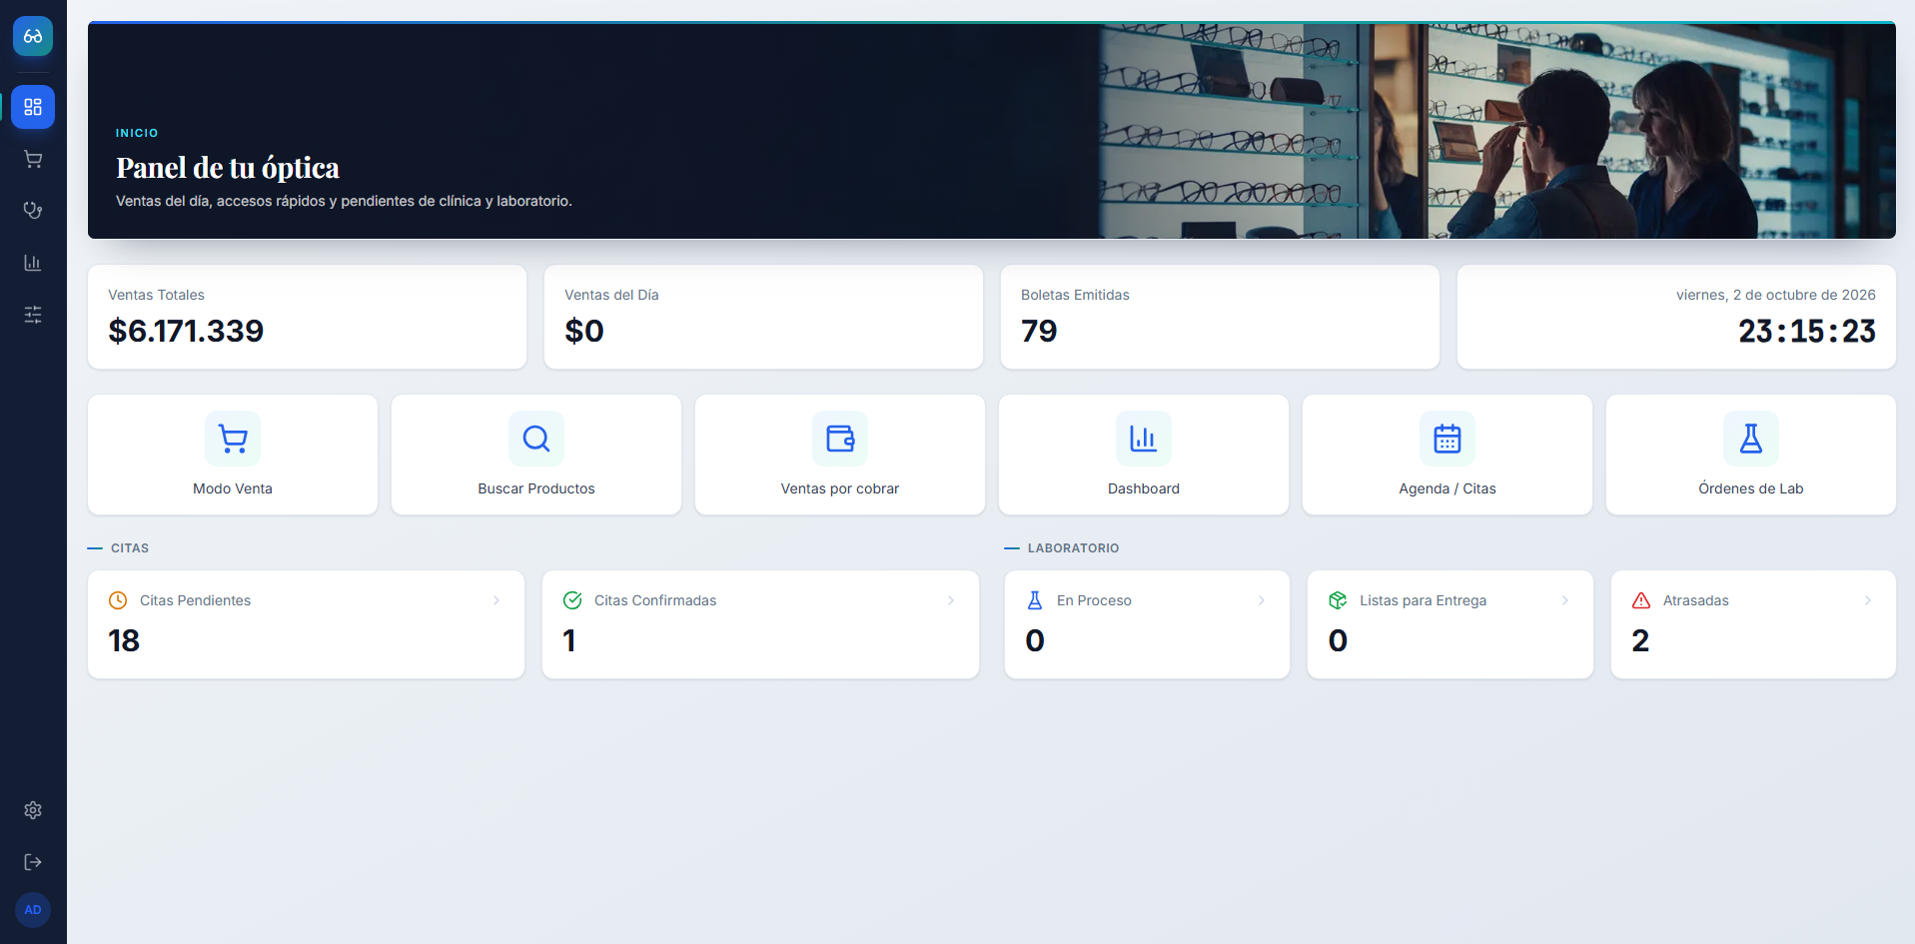  Figura 1. Pantalla principal del módulo POS.  La evidencia muestra el panel principal del módulo POS, desde el cual se accede a funcionalidades como Modo Venta, búsqueda de productos, ventas por cobrar, Dashboard, Agenda/Citas y Órdenes de Laboratorio. Además, se visualizan indicadores asociados a ventas, boletas emitidas y estado de citas.  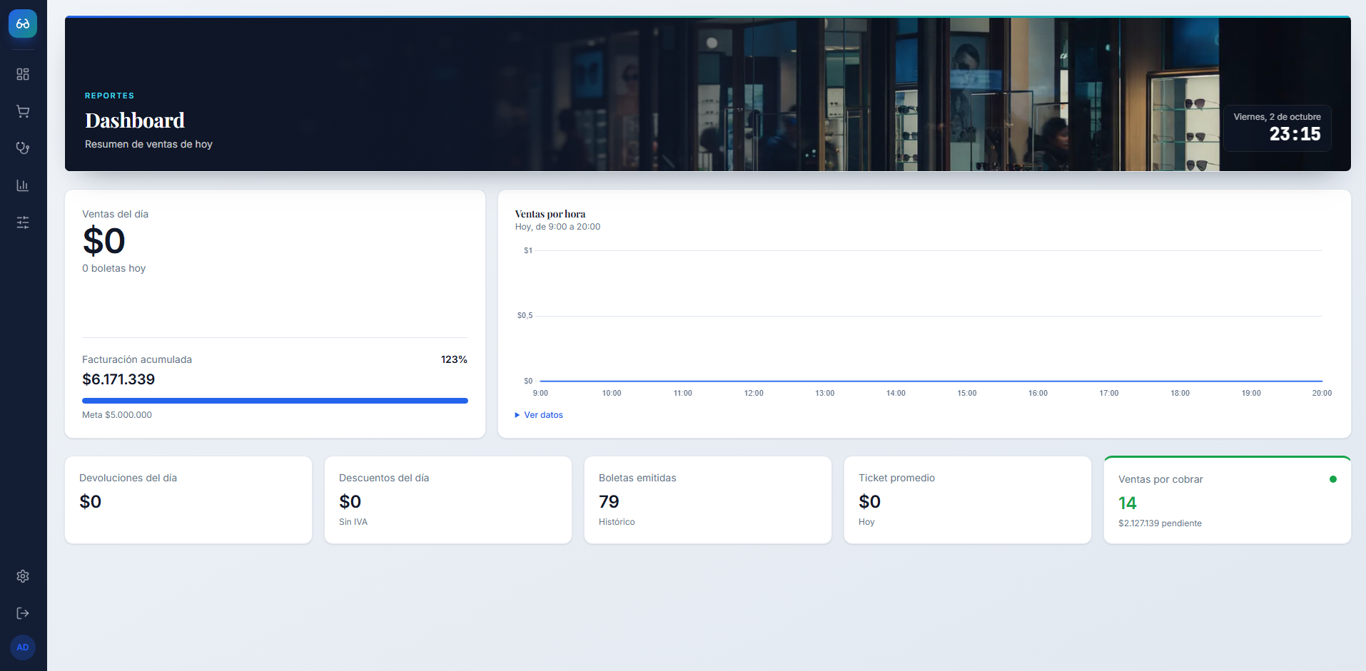  Figura 2. Dashboard de ventas del módulo POS.  La evidencia muestra la visualización de indicadores asociados al desempeño del Punto de Venta, incluyendo ventas del día, facturación acumulada, boletas emitidas, devoluciones, descuentos, ticket promedio y ventas por cobrar, apoyando el seguimiento de la operación comercial.  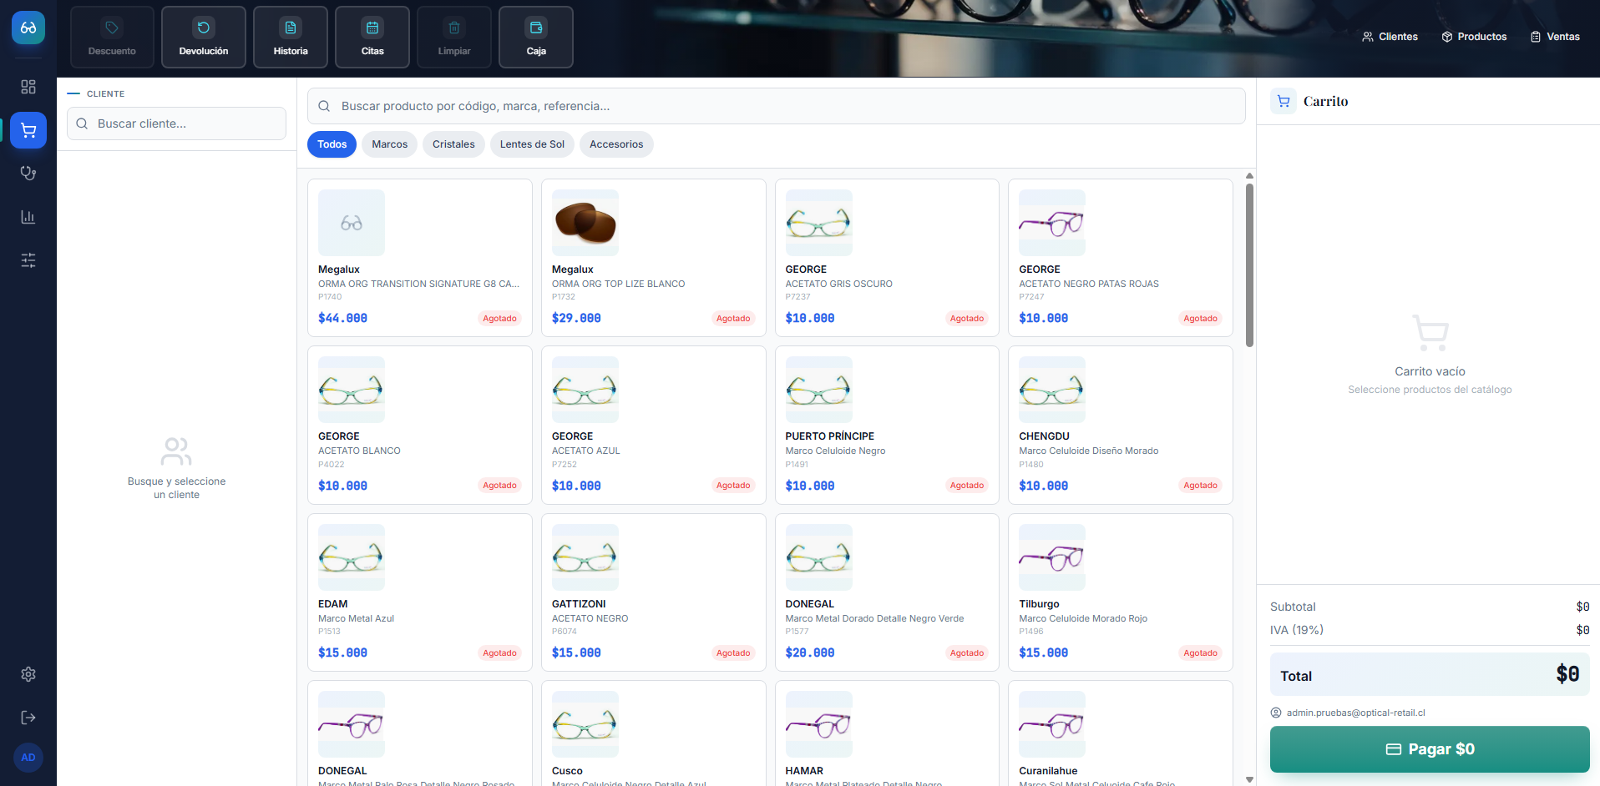  Figura 3. Interfaz de venta del módulo POS.  La evidencia muestra el flujo principal de venta, incluyendo búsqueda y selección de clientes, catálogo de productos organizado por categorías, carrito de compra, cálculo de subtotal e IVA y acceso al proceso de pago.  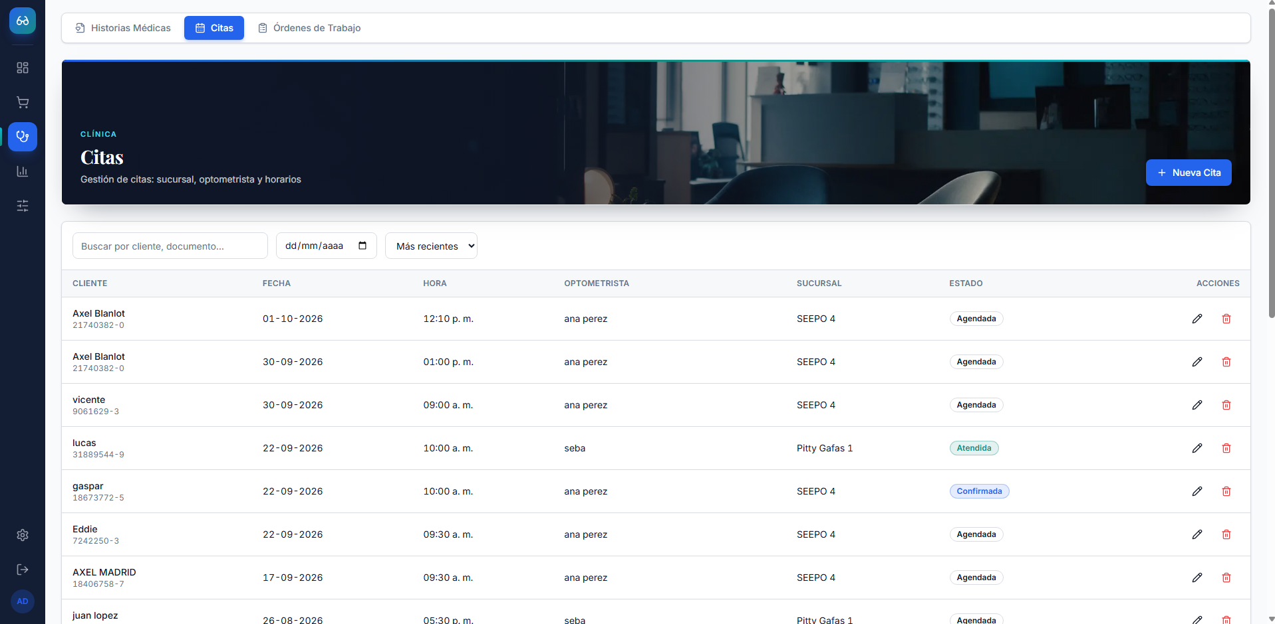  Figura 4. Gestión de citas del módulo POS.  La evidencia muestra el módulo de Agenda/Citas, donde se registran y administran reservas asociadas a clientes, fecha, hora, optometrista, sucursal y estado de la atención. La interfaz permite además buscar, ordenar, editar y gestionar las citas registradas.  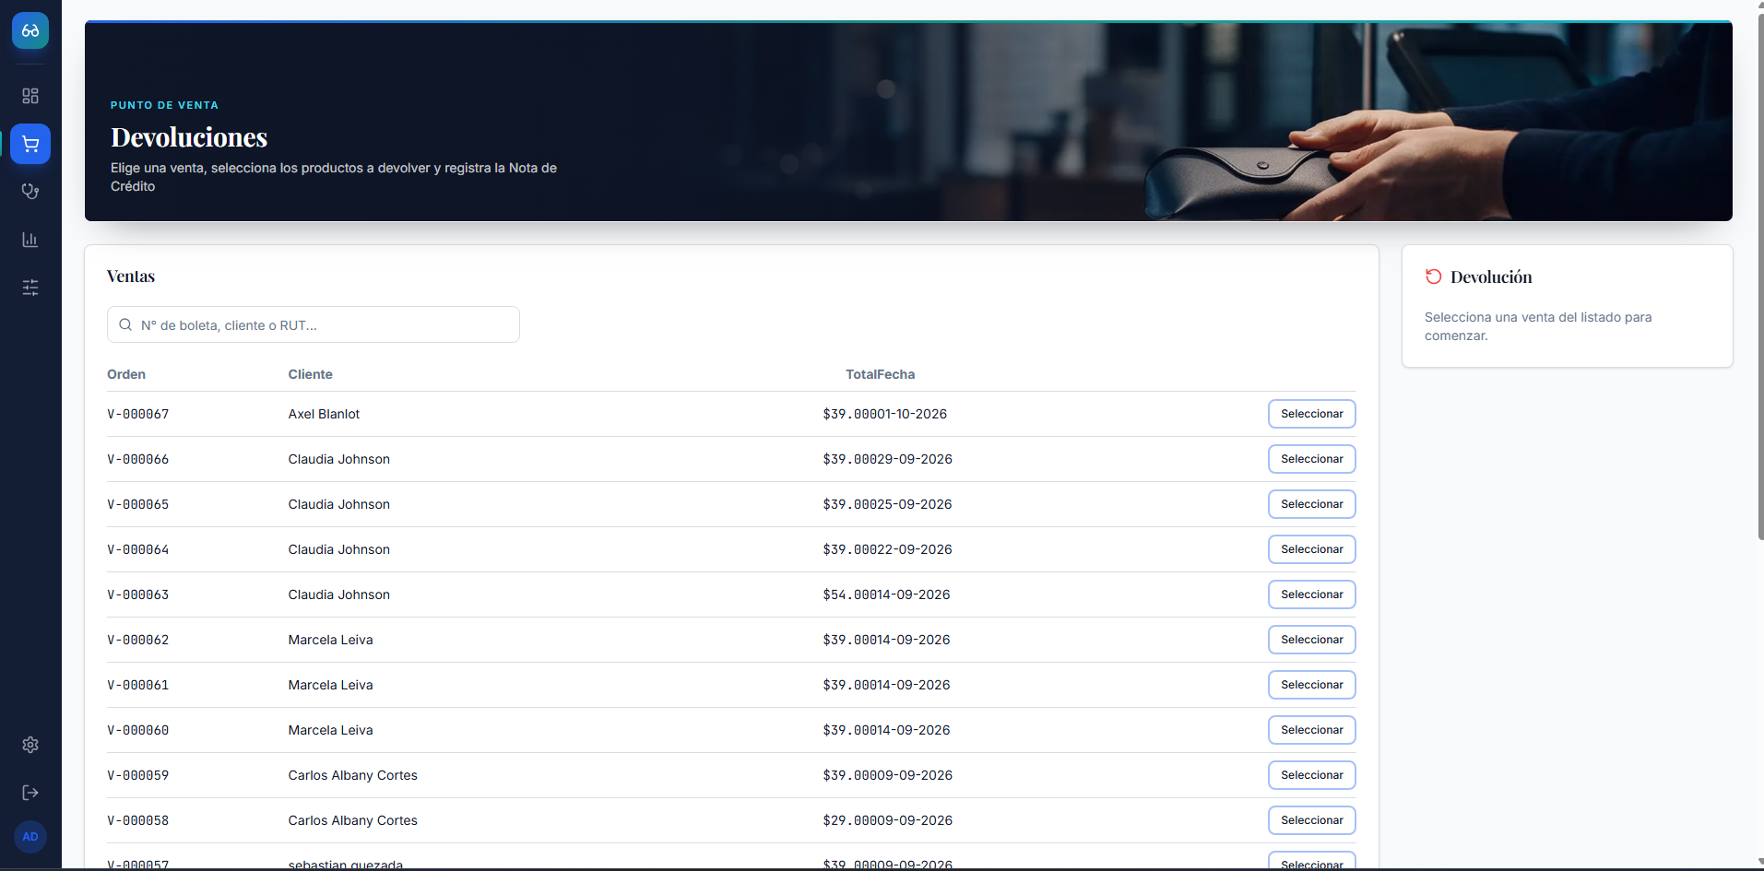  Figura 5. Gestión de devoluciones del módulo POS.  La evidencia muestra el flujo desarrollado para iniciar devoluciones a partir de ventas registradas, permitiendo buscar una venta mediante número de boleta, cliente o RUT y seleccionar el registro correspondiente para continuar con el proceso.  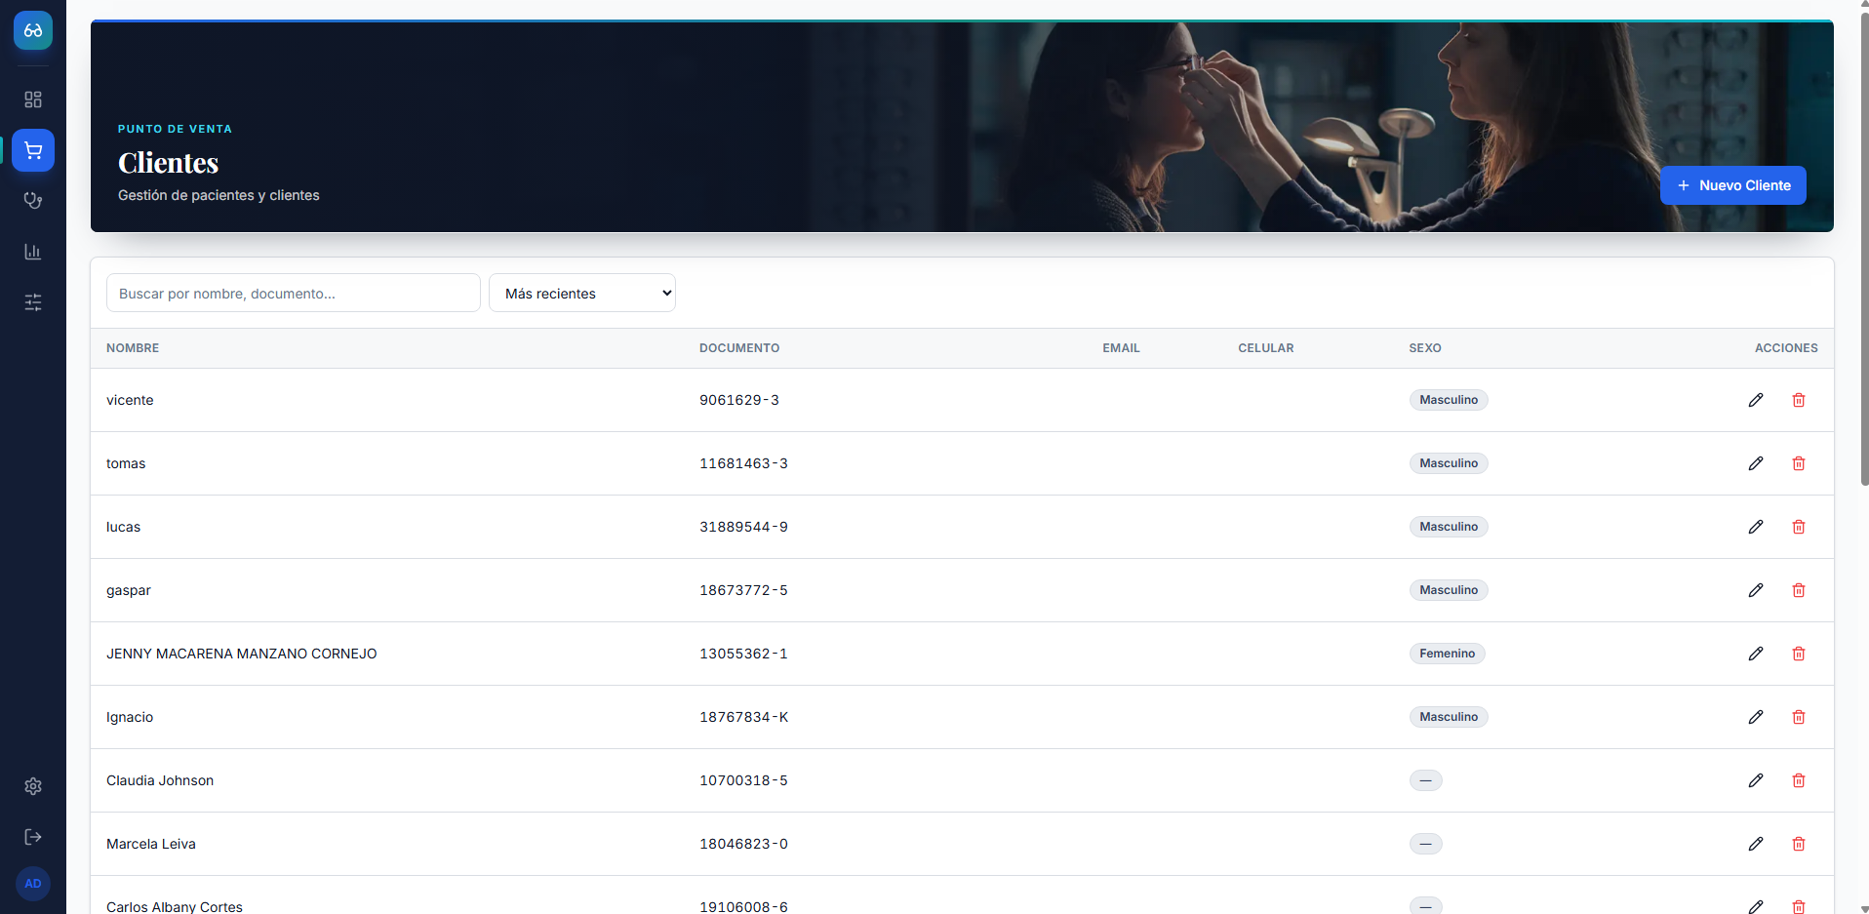  Figura 6. Gestión de clientes del módulo POS.  La evidencia muestra la funcionalidad de administración de clientes, permitiendo visualizar, buscar, ordenar, crear y editar registros asociados a la operación del Punto de Venta.  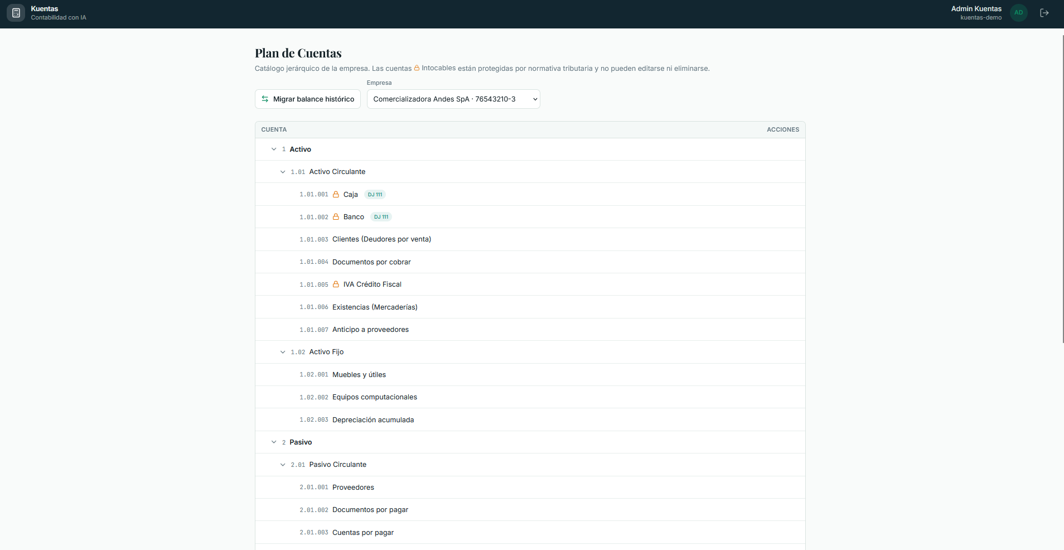  Figura 7. Plan de Cuentas del módulo Kuentas.  La evidencia muestra la implementación del catálogo jerárquico de cuentas contables de Kuentas, incluyendo la organización por grupos y subgrupos, protección de determinadas cuentas y la funcionalidad asociada a la migración del balance histórico.  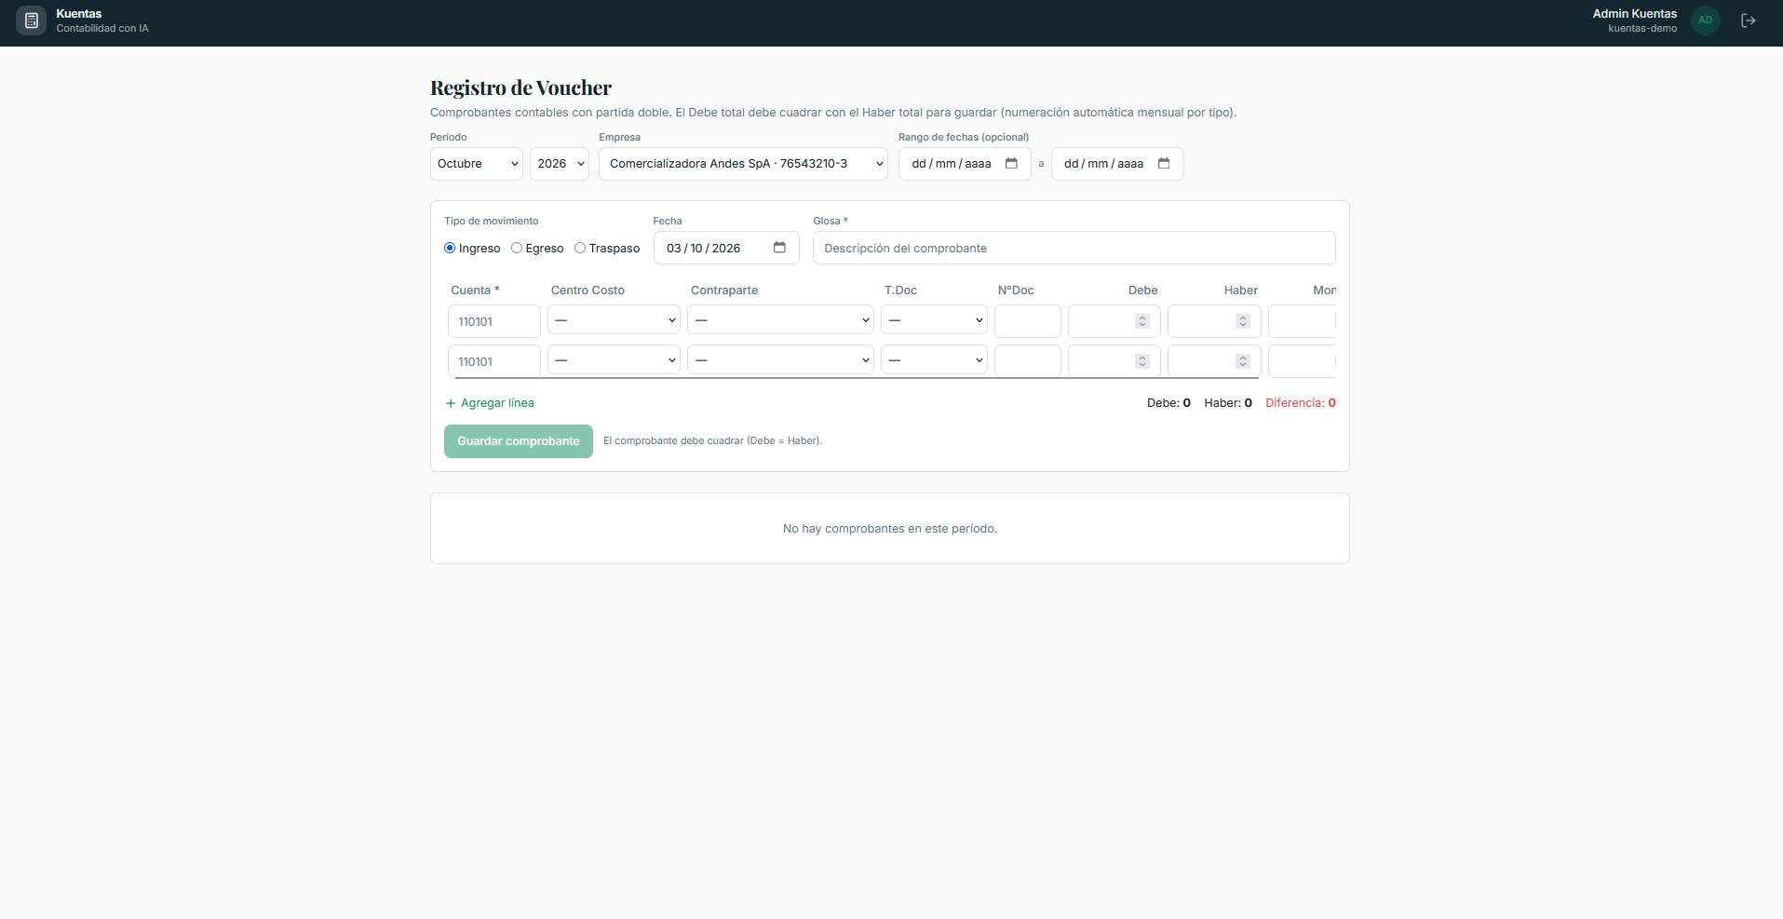  Figura 8. Registro de Voucher en Kuentas.  La evidencia muestra la funcionalidad desarrollada para el registro de comprobantes contables, permitiendo definir el tipo de movimiento, fecha, glosa, cuentas involucradas y montos correspondientes al Debe y Haber. El sistema incorpora además una validación de cuadratura antes de permitir el registro del comprobante  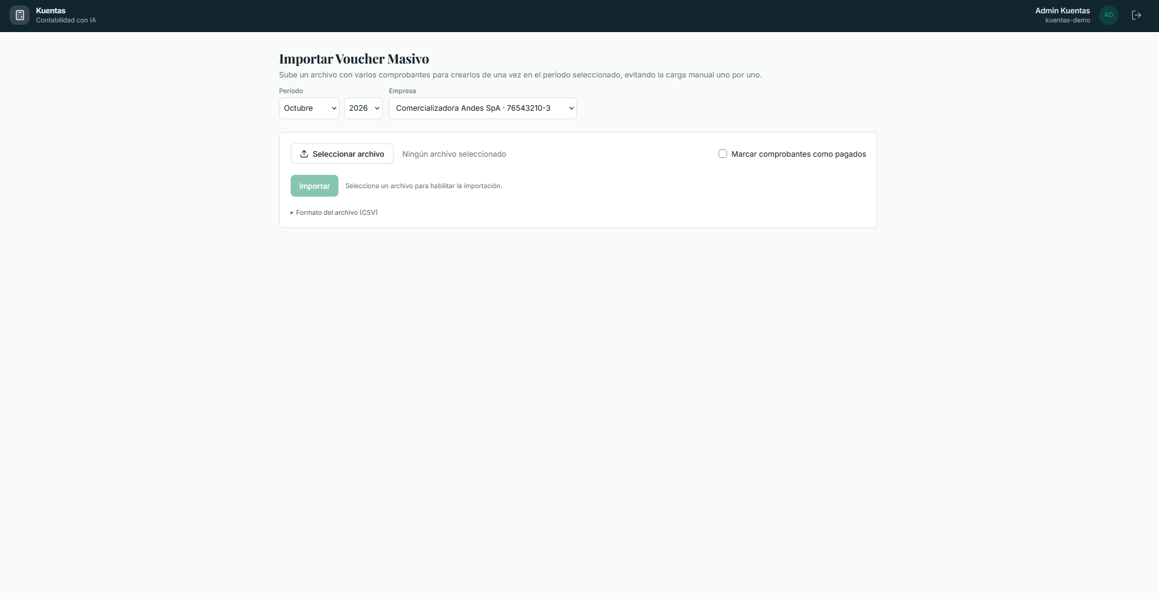  Figura 9. Importación masiva de comprobantes contables.  La evidencia muestra la funcionalidad de importación masiva de vouchers mediante archivos CSV, permitiendo seleccionar el período, empresa y archivo correspondiente para reducir la carga manual de comprobantes.  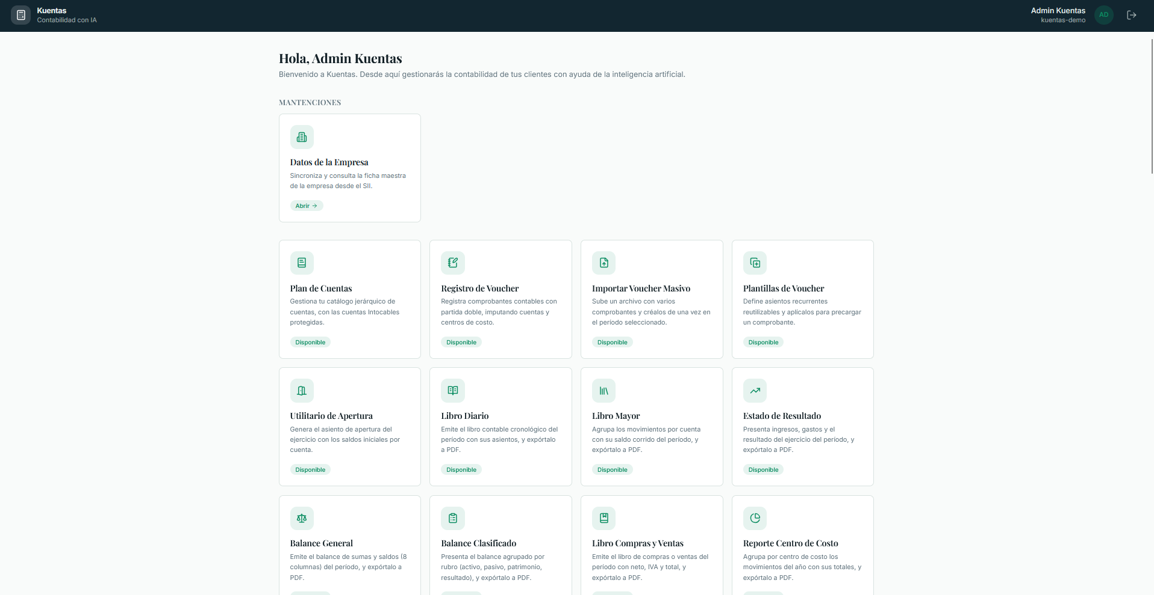  Figura 10. Pantalla principal del módulo Kuentas.  La evidencia muestra la interfaz principal y la organización de las funcionalidades contables disponibles en Kuentas, permitiendo acceder desde un punto central a componentes como Plan de Cuentas, Registro de Voucher, importación masiva y otras herramientas asociadas al proceso contable.  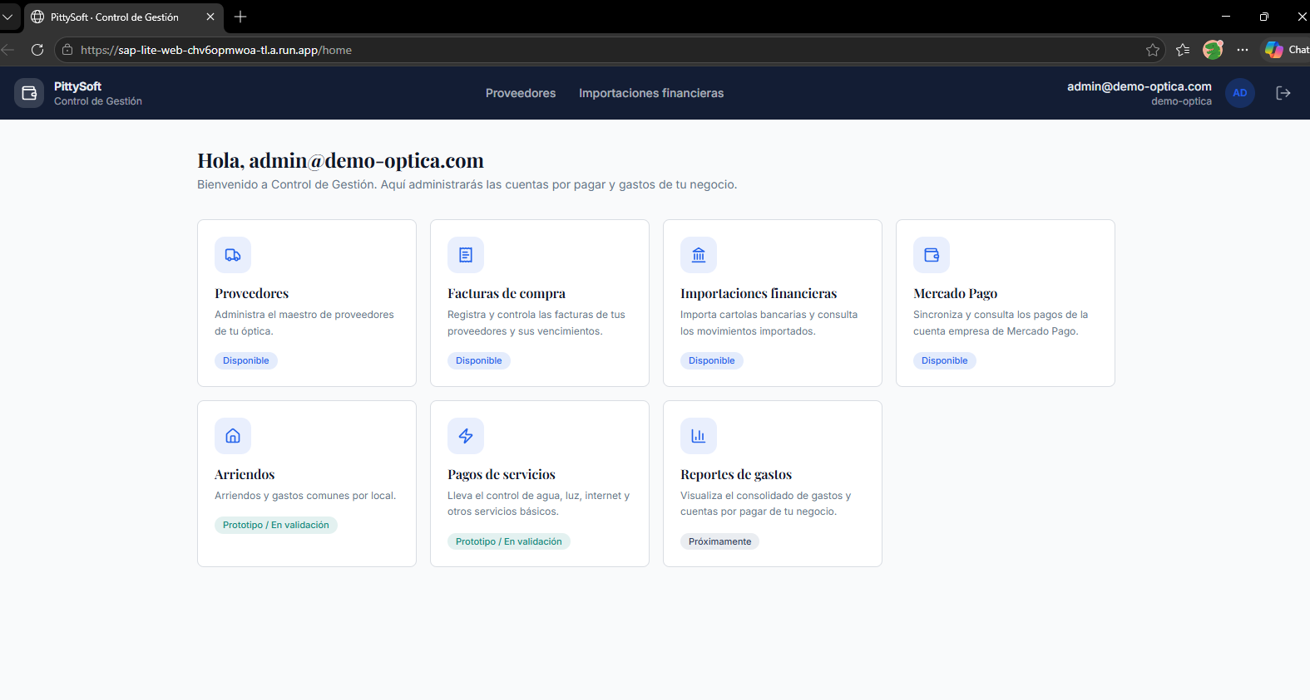  Figura 11. Pantalla principal del módulo SAP-lite.  La evidencia muestra la interfaz principal de SAP-lite y las funcionalidades actualmente contempladas en el módulo de Control de Gestión, incluyendo Proveedores, Facturas de Compra, Importaciones Financieras y Mercado Pago. Asimismo, se observan los prototipos de Arriendos/Gastos Comunes y Pagos de Servicios, actualmente en proceso de validación.  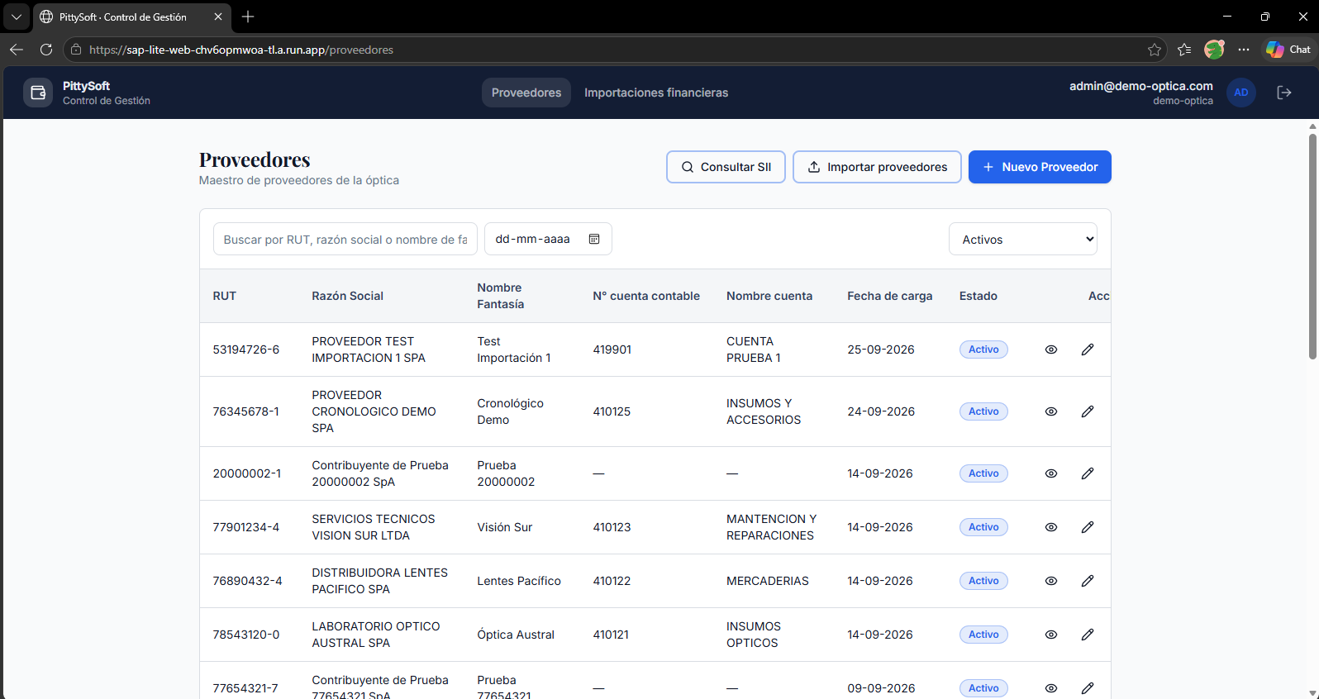  Figura 12. Gestión de proveedores de SAP-lite.  La evidencia muestra el Maestro de Proveedores desarrollado en SAP-lite, permitiendo consultar, registrar e importar proveedores. La interfaz incorpora información como RUT, razón social, nombre de fantasía, cuenta contable asociada, fecha de carga y estado, además de opciones para consultar y editar los registros.  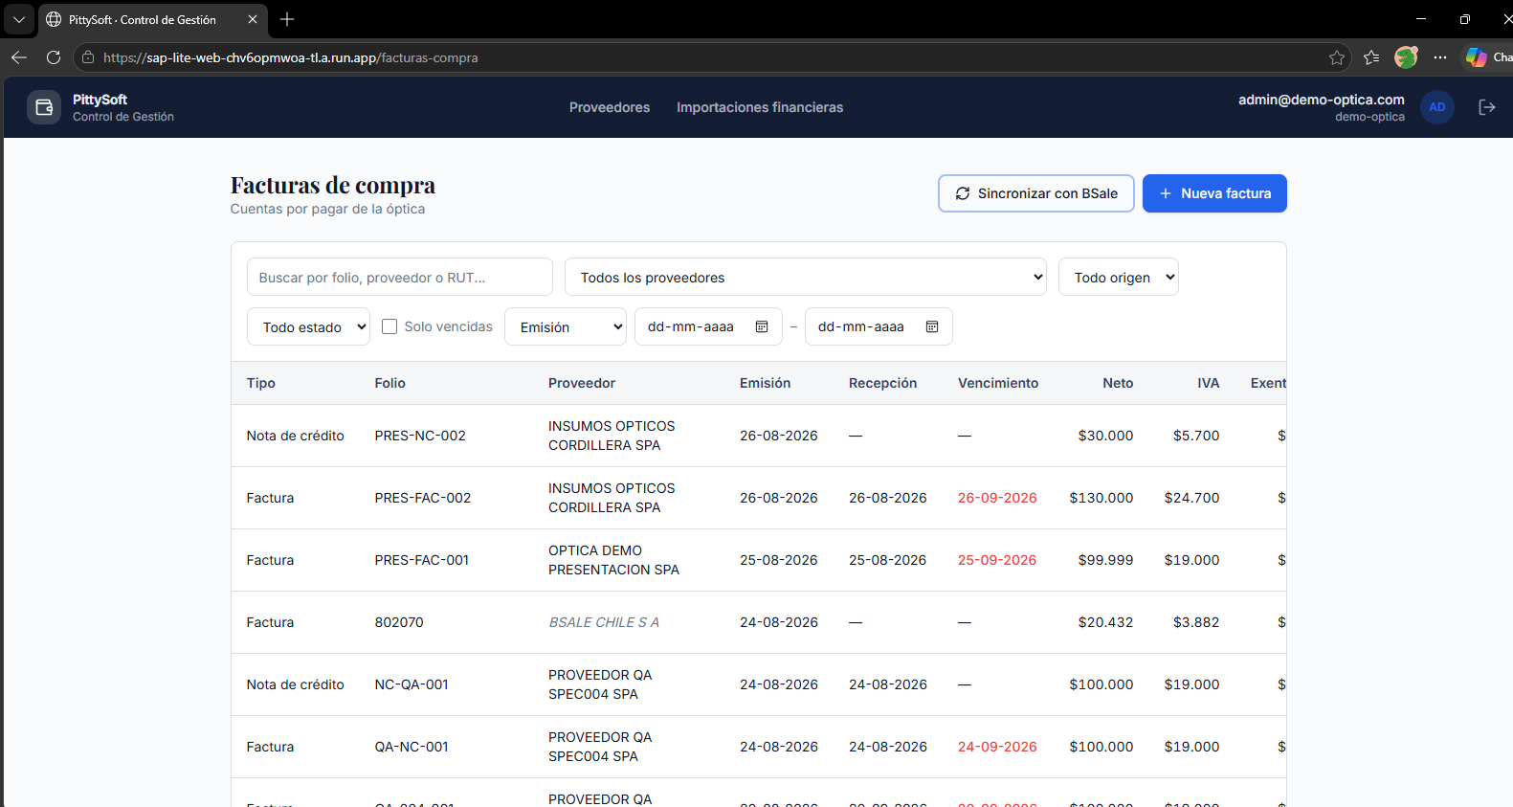  Figura 12. Gestión de Facturas de Compra en SAP-lite.  La evidencia muestra la funcionalidad de administración de Facturas de Compra y Notas de Crédito, permitiendo consultar documentos según proveedor, folio, estado, origen y fechas. También se visualizan datos asociados a emisión, recepción, vencimiento, montos netos e IVA, junto con la opción de sincronización de documentos mediante BSale.  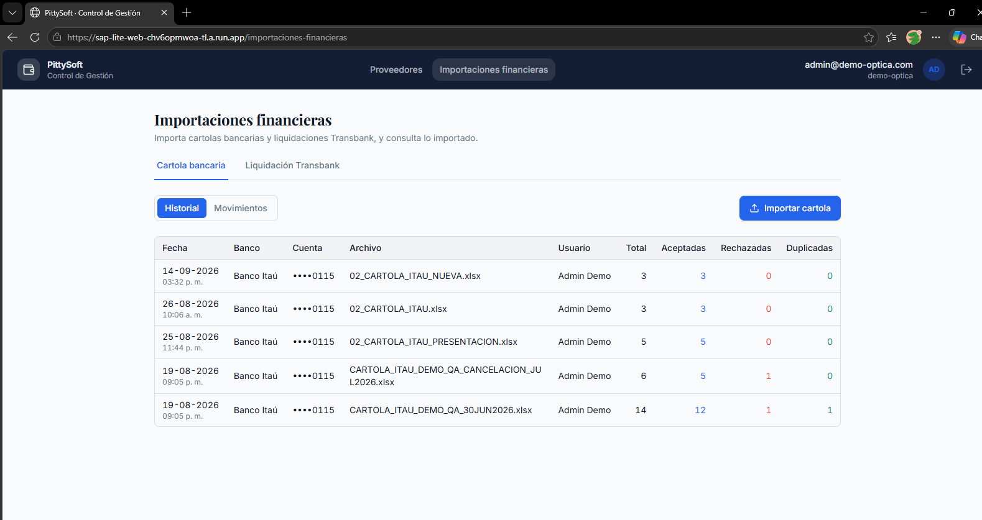  Figura 13. Importación de cartolas bancarias en SAP-lite.  La evidencia muestra la funcionalidad de importación de cartolas bancarias y el historial de archivos procesados. El sistema registra información como fecha, banco, cuenta, archivo y usuario, además de identificar movimientos aceptados, rechazados y duplicados durante el proceso de importación.  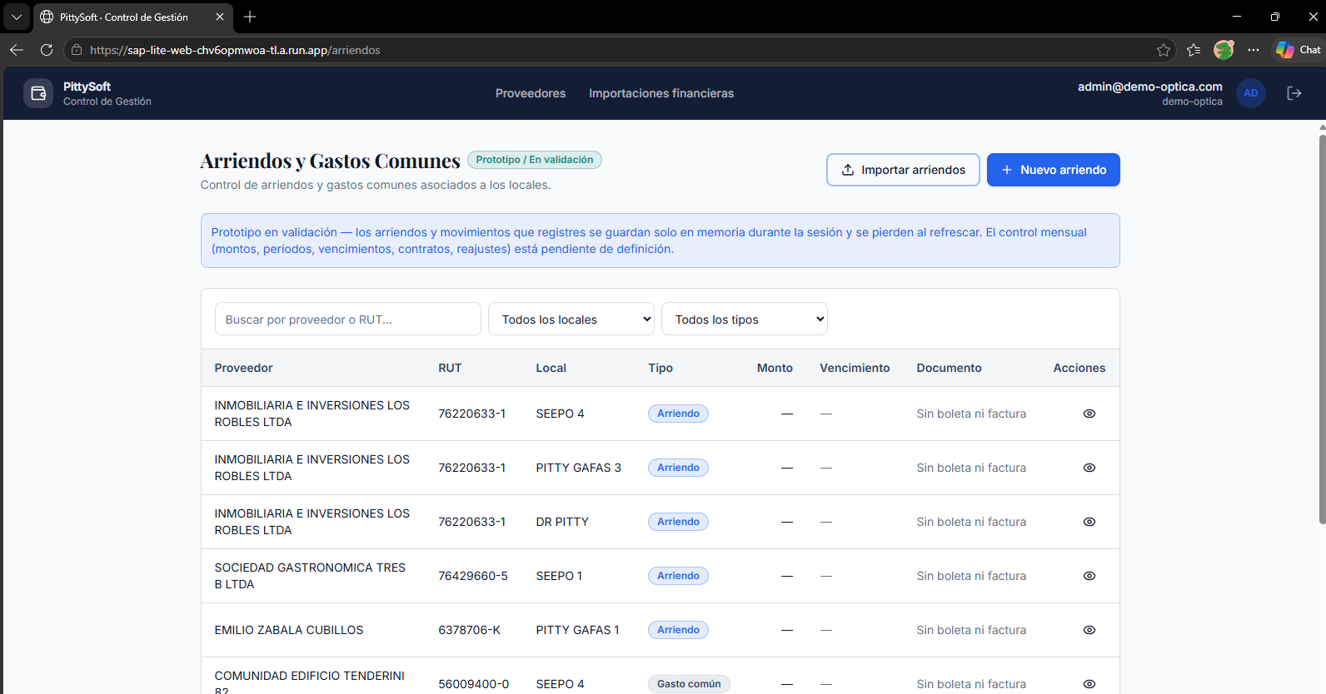  Figura 14. Prototipo de Arriendos y Gastos Comunes de SAP-lite.  La evidencia muestra el prototipo desarrollado para la administración de arriendos y gastos comunes asociados a los locales de la empresa. La funcionalidad permite visualizar proveedores, RUT, local y tipo de registro, además de contemplar opciones de importación y creación de nuevos registros. Actualmente se encuentra en etapa de validación y pendiente de completar sus reglas de negocio e integración definitiva.
6. Intereses y proyecciones profesionales | Axel Blanlot - Intereses y proyecciones profesionales  Durante el desarrollo de PittySoft he podido fortalecer mis conocimientos y conocer con mayor profundidad las distintas áreas que forman parte del desarrollo de software. Mi participación en el módulo POS me ha permitido trabajar en funcionalidades relacionadas con ventas, gestión de clientes, citas e integraciones con servicios externos, enfrentándome a desafíos que se presentan al desarrollar un sistema para una empresa real. Esta experiencia me ha ayudado a comprender mejor el proceso de construcción de una aplicación y ha reforzado mis intereses profesionales.  Mi principal interés sigue siendo el desarrollo Full Stack, ya que me gusta la posibilidad de participar tanto en el frontend como en el backend de una aplicación. Me interesa comprender cómo se relacionan las interfaces que utilizan los usuarios con la lógica interna del sistema, las APIs y las bases de datos. Considero que tener conocimientos de ambas partes del desarrollo permite comprender mejor el funcionamiento general de un software y participar en diferentes etapas de su construcción.  Además, me gustaría profundizar en el área de ingeniería de datos y bases de datos, especialmente en el diseño de estructuras de información, consultas SQL, optimización y administración de datos. Durante el desarrollo de POS he podido apreciar la importancia de organizar correctamente la información para que los procesos comerciales funcionen de manera consistente y eficiente.  Otra área que me interesa es la ciberseguridad, principalmente en lo relacionado con la seguridad de aplicaciones y la protección de datos. Considero que, al desarrollar sistemas que manejan información de clientes, ventas y operaciones empresariales, es fundamental comprender aspectos como la autenticación, el control de accesos, la seguridad de las APIs y la prevención de vulnerabilidades. Me gustaría adquirir mayores conocimientos en esta área para aplicarlos en futuros proyectos y contribuir al desarrollo de sistemas más seguros.  También me interesa explorar Cloud Computing y DevOps, ya que estas áreas permiten comprender cómo se despliegan, administran y mantienen las aplicaciones en distintos entornos. Me gustaría aprender sobre servicios en la nube, automatización de procesos, contenedores y herramientas que faciliten la implementación y actualización de sistemas, complementando así mis conocimientos de programación.  Después de esta experiencia, mis intereses profesionales siguen principalmente orientados al desarrollo de software, pero se han ampliado hacia otras áreas que considero importantes para construir aplicaciones completas, seguras y eficientes. A futuro, me gustaría desempeñarme como desarrollador Full Stack, continuar perfeccionando mis habilidades en frontend y backend, y complementar mi formación con conocimientos de bases de datos, ciberseguridad y tecnologías en la nube. Mi objetivo es seguir adquiriendo experiencia para participar en proyectos de mayor complejidad y desarrollar soluciones que respondan a necesidades reales de las organizaciones.  Gabriel Bermar - Intereses y proyecciones profesionales  Durante el desarrollo de PittySoft, mi participación se ha centrado en el módulo Kuentas, el cual he estado construyendo junto a mi compañero. Trabajar juntos en este módulo me ha permitido involucrarme de lleno en el proceso de armar un software desde cero para responder a las necesidades de una empresa real. Una de las cosas que más me ha gustado de esta experiencia es el desafío de tener que entender primero cómo funciona el negocio. Tuvimos que analizar cómo operaba el sistema contable antiguo, comprender qué necesitaban los usuarios y luego llevar todo ese conocimiento directamente al código. Darme cuenta de que disfruto tanto la parte de entender el problema de las personas como la de sentarme a programar la solución (ya sea en el frontend o en el backend) ha sido un gran aprendizaje para mí.  Al reflexionar sobre mis intereses profesionales, puedo decir que siguen siendo los mismos que me planteé al comienzo de la asignatura. Me sigue gustando mucho el desarrollo Full Stack, ya que me atrae la idea de poder participar en la construcción de una aplicación completa, manejando tanto las interfaces que usa el cliente como la lógica de datos que funciona por detrás. Lo que sí evolucionó bastante durante este proyecto fue mi forma de integrar la Inteligencia Artificial en el flujo de trabajo. A lo largo de la carrera solía apoyarme en la IA principalmente como una herramienta de aprendizaje, usándola para resolver dudas puntuales o para ayudarme a entender la lógica de ciertos códigos complejos. Sin embargo, en este proyecto descubrí cómo aprovecharla de una forma mucho más profesional. Trabajar de manera estructurada basándonos en nuestras especificaciones (SPECS) me demostró que la IA es un excelente recurso para acelerar tareas de desarrollo, pasando de ser un asistente de estudio a una herramienta técnica avanzada. El mayor aprendizaje de este proceso es que la clave de usar estas tecnologías radica en mantener siempre el criterio técnico, entendiendo y validando a fondo cada línea de código que se decide incorporar al proyecto final.  Este descubrimiento sobre la utilidad de la Inteligencia Artificial calzó muy bien con los ramos que estoy cursando actualmente. Este semestre tomé la asignatura optativa de Deep Learning y me ha parecido un área sumamente interesante. Me gusta mucho lo que estamos viendo en clases y siento que entender cómo funcionan estos modelos por detrás complementa perfectamente la curiosidad que me surgió al usar herramientas de IA durante el desarrollo de Kuentas. Es un tema que definitivamente me gustaría seguir explorando para ver cómo aplicarlo al desarrollo de software tradicional.  Pensando en mis proyecciones laborales a partir de este Proyecto APT, me veo trabajando directamente como desarrollador Full Stack, participando tanto en el Frontend como en el Backend. Mi objetivo más cercano es poder insertarme a trabajar en distintos proyectos para ir ganando cada vez más conocimiento práctico. Sé que aún tengo mucho que aprender de la industria, pero me proyecto construyendo mi carrera paso a paso, acumulando conocimientos con los años para llegar a manejar muy bien mi área y aportar en la creación de sistemas que sean realmente útiles para las organizaciones.  Sebastian Quezada - Intereses y proyecciones profesionales  Durante el desarrollo de PittySoft, mi participación se ha concentrado principalmente en el módulo SAP-lite, orientado al Control de Gestión y a los procesos administrativos y financieros de la empresa. Trabajar en este módulo me ha permitido enfrentar problemas relacionados con gestión de proveedores, facturas de compra, importaciones financieras, integración con servicios externos y definición de estructuras contables. Esta experiencia me ha ayudado a comprender con mayor profundidad cómo una solución informática debe adaptarse a los procesos reales de una organización y no solamente cumplir con requerimientos técnicos.  Uno de los principales aprendizajes que he obtenido durante el proyecto ha sido la importancia de analizar correctamente los requerimientos antes de implementar una funcionalidad. Durante el desarrollo de SAP-lite surgieron situaciones en las que fue necesario detener o reformular determinadas tareas hasta contar con definiciones claras por parte de la empresa, como ocurrió con el Plan de Cuentas y algunos procesos de conciliación. Esto me permitió comprender que desarrollar software también implica validar reglas de negocio, mantener trazabilidad de las decisiones y evitar construir soluciones basadas en supuestos.  A nivel profesional, uno de mis principales intereses continúa siendo el desarrollo de software, especialmente el desarrollo Full Stack. Me interesa poder participar tanto en la construcción de interfaces como en la lógica de negocio, integración de APIs, manejo de bases de datos y comunicación entre diferentes componentes de una aplicación. El desarrollo de SAP-lite me ha permitido acercarme a este tipo de trabajo, ya que el módulo requiere relacionar información proveniente de distintos procesos y servicios dentro de una misma solución.  También tengo interés en continuar profundizando mis conocimientos en ciberseguridad. Durante mi formación he podido trabajar contenidos relacionados con seguridad ofensiva y defensiva, lo que me ha permitido comprender la importancia de considerar la seguridad desde el desarrollo de una aplicación. En sistemas empresariales como PittySoft se administra información sensible relacionada con clientes, proveedores, documentos tributarios y movimientos financieros, por lo que aspectos como autenticación, control de acceso, protección de APIs y tratamiento seguro de la información son especialmente relevantes.  Otra área que me interesa seguir explorando es Cloud Computing y la implementación de soluciones en infraestructura de nube. Me gustaría fortalecer mis conocimientos sobre despliegue de aplicaciones, servicios cloud, automatización y administración de ambientes, ya que considero que estas tecnologías complementan directamente el desarrollo de software moderno y permiten implementar soluciones de forma más flexible y escalable.  A partir de la experiencia obtenida en este Proyecto APT, me proyecto profesionalmente participando en proyectos de desarrollo de software y fortaleciendo progresivamente mis conocimientos en desarrollo Full Stack, bases de datos, integración de sistemas, ciberseguridad y tecnologías cloud. Mi objetivo es continuar adquiriendo experiencia práctica y desarrollar soluciones que respondan a necesidades reales de las organizaciones, combinando conocimientos técnicos con una comprensión adecuada de los procesos de negocio.

